„Die Wärmepumpe wird weltweit zum führenden Heizsystem werden“:
Stiebel Eltron im Zukunftsdialog mit SHK-Landesinnungsverbänden

Umfassende Schulung des Fachhandwerks von entscheidender Bedeutung

Der Wärmemarkt ist im Wandel – was genau das bedeutet, haben die fünf Norddeutschen SHK-Landesinnungsverbände jetzt während eines Spitzentreffens im Energy Campus von Stiebel Eltron diskutiert. Die Verbände repräsentieren zusammen rund 4.200 SHK-Innungs-Fachbetriebe. Gemeinsam wagen die Landesinnungsmeister der SHK-Fachverbände Bremen, Hamburg, Mecklenburg-Vorpommern, Niedersachsen und Schleswig-Holstein einen Blick in die Zukunft. Die Experten sind sich sicher: Strombasierte Lösungen sind das Fundament für klimafreundlicheres Heizen. So werde die Wärmepumpe weltweit das Heizsystem der Zukunft – „Denn die Zeit der fossilen Öl- und Gaskessel läuft immer schneller ab“, begründet Marco Hanke, Landesinnungsmeister Fachverband SHK Mecklenburg-Vorpommern.

„Die Energiewende kann ohne die Wärmewende nicht gelingen“, weiß Stephan Engelage, Fachgruppenleiter SHK-Innung Bremen. „Wir, die Betriebe des SHK-Handwerks, leisten als Umwelt- und Klimaschutzhandwerker unseren Beitrag.“ Man spreche sich für Technologieoffenheit aus, bestätigt Manfred Obieray, Landesinnungsmeister Fachverband SHK Schleswig-Holstein, wisse jedoch, dass die Wärmepumpe bei den Bemühungen, die Treibhausgase zu senken, eine entscheidende Rolle spielt. Insofern sei die Aufgabe der Innungsverbände klar: Den Mitgliedsbetrieben diese Technologie und ihre Einsatzmöglichkeiten unter anderem durch Schulungen näherzubringen.

Stiebel Eltron ist dazu der optimale Partner. Während des zweitägigen Strategieworkshops der norddeutschen SHK-Verbände erhielten die Landesinnungsmeister Einblicke in die beeindruckenden Schulungsmöglichkeiten: Theorie und Praxis werden im Energy Campus am Hauptsitz von Stiebel Eltron gekonnt vereint. „Als Unternehmen, das seit rund 50 Jahren fast ausschließlich auf die Wärmepumpe als Heizsystem setzt, können wir unser Wissen an das Handwerk weitergeben“, folgert Frank Jahns, Vertriebsleiter Deutschland. „Gleichzeitig sind wir auf die Impulse aus dem Markt angewiesen. Wir freuen uns daher über jeden Handwerker, der den Weg in eine unserer Vor-Ort- oder Online-Schulung findet.“

Wärmepumpen seien keine Raketenwissenschaft, ist sich Christoph Bullach, Stellvertretender Landesinnungsmeister Fachverband SHK Niedersachsen, sicher: „Wichtig ist, auf dem Laufenden zu bleiben. Dazu bieten die Landesverbände ein vielfältiges Schulungsangebot.“

Gemeinsam formulieren die acht Teilnehmer der SHK-Fachverbände Bremen, Hamburg, Mecklenburg-Vorpommern, Niedersachsen und Schleswig-Holstein einen Appell an ihre Mitglieder: Nehmen sie die Herausforderung bei der Modernisierung und im Gebäudeneubau an. Ziehen Sie auch die Möglichkeiten einer zukünftigen Wärmeversorgung mit erneuerbaren Energien in allen Gebäuden in Betracht und wenden diese an.

Infofilm der SHK-Landesinnungsverbände Bremen, Niedersachsen, Hamburg, Schleswig-Holstein und Mecklenburg-Vorpommern zur Heizungszukunft: https://www.youtube.com/watch?v=qYjEZdcm3Dk

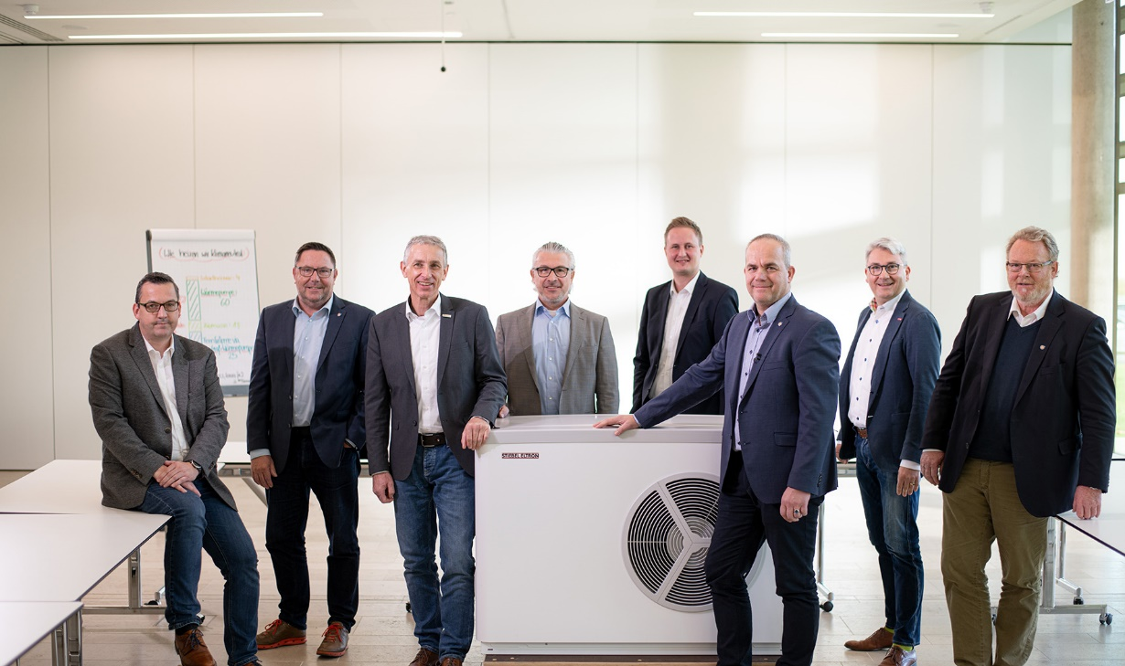
Die fünf Landesinnungsverbände waren mit folgenden Personen beim Spitzentreffen vertreten: Bremen: Geschäftsführer Stefan Schiebe und Fachgruppenleiter Stephan Engelage; Hamburg: Landesinnungsmeister Jens Wagner; Mecklenburg-Vorpommern: Landesinnungsmeister Marco Hanke und Geschäftsführer Kay Wittig; Niedersachsen: Stellv. Landesinnungsmeister Christoph Bullach und Geschäftsführer Jürgen Engelhardt; Schleswig-Holstein: Landesinnungsmeister Manfred Obieray

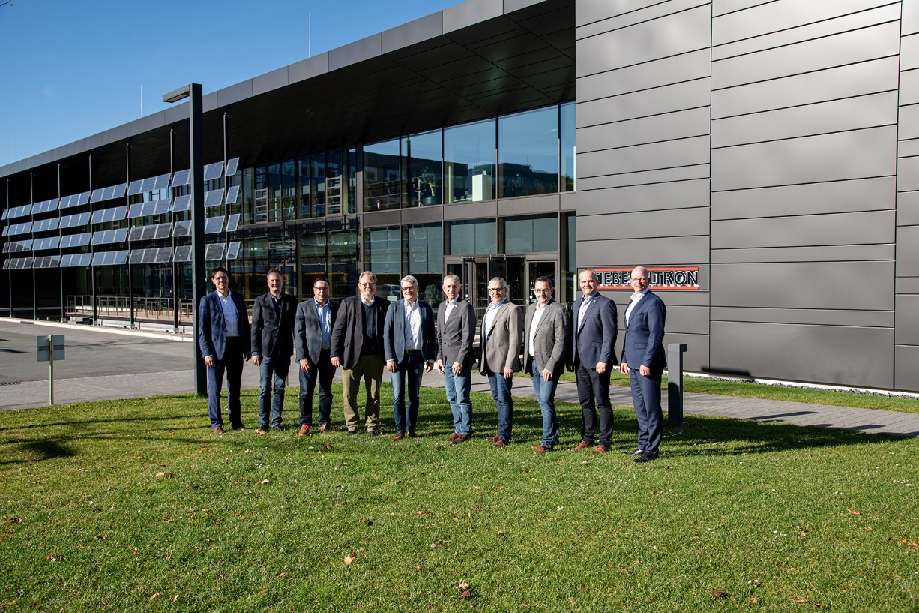
Dr. Hendrik Ehrhardt, Politik-Experte Stiebel Eltron (links) und Frank Jahns, Vertriebsleiter Stiebel Eltron Deutschland (rechts), haben die norddeutschen Landesinnungsvertreter während des Spitzentreffens beraten.

Über Stiebel Eltron
Stiebel Eltron, gegründet 1924, gehört mit einem Jahresumsatz von über 800 Millionen Euro zu den führenden Unternehmen auf dem Markt der Erneuerbaren Energien, Wärme- und Haustechnik.
Als innovationsgetriebenes Familienunternehmen verfolgt Stiebel Eltron bei der Produktion und Entwicklung von Produkten eine klare Linie - für eine umweltschonende, effiziente und komfortable Haustechnik. Mit 4.000 Mitarbeitern weltweit setzt das Unternehmen von der Produktentwicklung bis zur Fertigung konsequent auf eigenes Know-how. Das Resultat sind effiziente und innovative Lösungen für Warmwasser, Wärme, Lüftung und Kühlung. Stiebel Eltron produziert am Hauptstandort im niedersächsischen Holzminden, in Freudenberg (NRW) und in Eschwege (Hessen) sowie an vier weiteren Standorten im Ausland (Arvika/Schweden, Tianjin/China, Ayuttaya/Thailand, Poprad/Slowakei).

Pressekontakt Stiebel Eltron:  STIEBEL ELTRON GmbH & Co. KG  Henning Schulz  Leiter Unternehmenskommunikation, Presse und PR  Dr.-Stiebel-Straße 33  37603 Holzminden  Tel.: +49 (0) 5531 70295685  E-Mail: Henning.Schulz@stiebel-eltron.de  www.stiebel-eltron.de | Pressekontakt Agentur:  Riba:BusinessTalk GmbH  Michael Beyrau  Senior PR Consultant & HR Manager  Klostergut Besselich  56182 Urbar / Koblenz  Tel.: +49 (0) 261-963 757-27  E-Mail: mbeyrau@riba.eu  Web: www.riba.eu

